**федеральное государственное автономное образовательное учреждение высшего образования**



**МОСКОВСКИЙ ПОЛИТЕХНИЧЕСКИЙ УНИВЕРСИТЕТ**

**(ВЫСШАЯ ШКОЛА ПЕЧАТИ И МЕДИАИНДУСТРИИ)**

**(Факультет информационных технологий)**

***(Институт Принтмедиа и информационных технологий)***

***Кафедра Информатики и информационных технологий***

**направление подготовки**

**09.03.02 «Информационные системы и технологии»**

**ЛАБОРАТОРНАЯ РАБОТА № 1**

**Дисциплина:** Введение в программирование

____________________________________________________________________

**Тема:** Основы программирования на «С, С++»

____________________________________________________________________

**Выполнил(а): студент(ка) группы:** 221-373

Гайдарь Максим Денисович

(Фамилия И.О.)

**Замечания: _________________________________________________________**

**____________________________________________________________________**

**____________________________________________________________________**

**Москва2022**

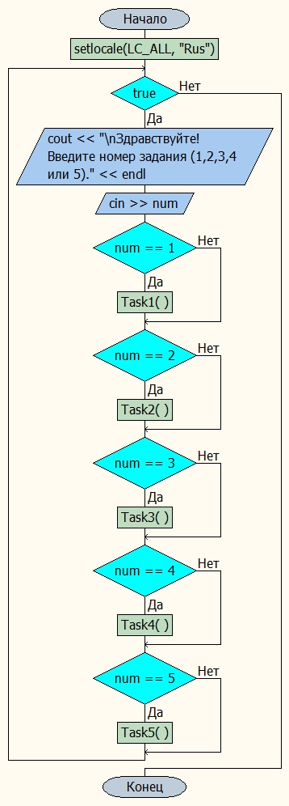**Отчет по работе**

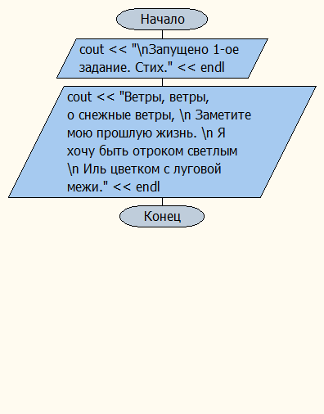

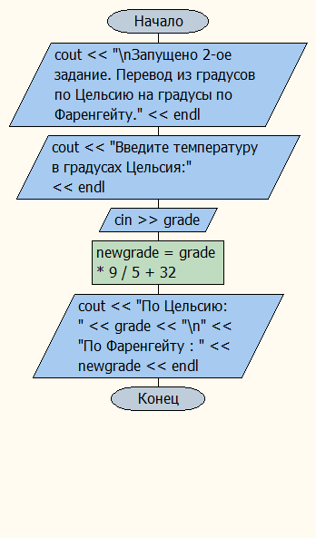

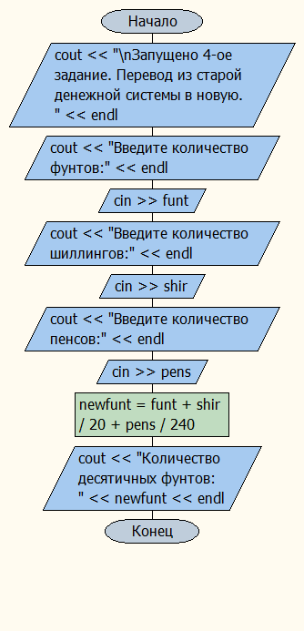

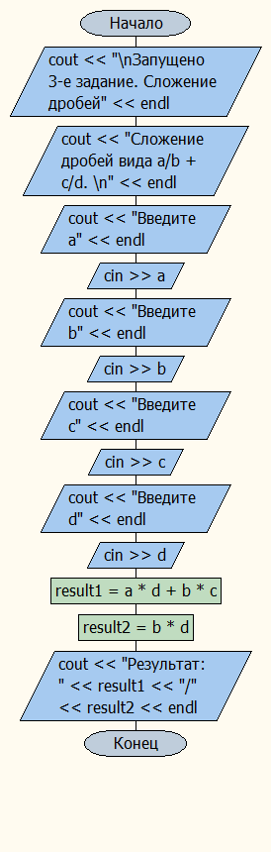

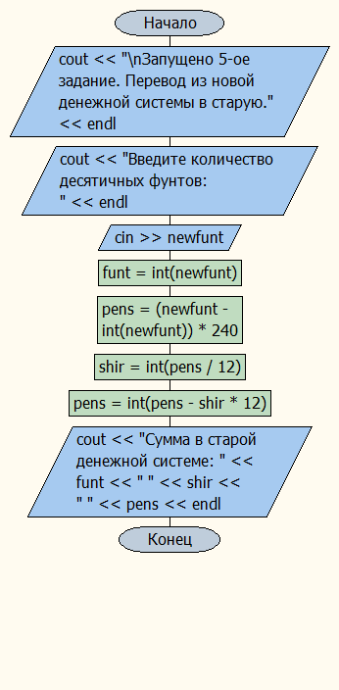

**Код программы:**

#include <iostream>

using namespace std;

void Task1()

{

cout << "\nЗапущено 1-ое задание. Стих." << endl;

cout << "Ветры, ветры, о снежные ветры, \n Заметите мою прошлую жизнь. \n Я хочу быть отроком светлым \n Иль цветком с луговой межи." << endl;

}

void Task2()

{

cout << "\nЗапущено 2-ое задание. Перевод из градусов по Цельсию на градусы по Фаренгейту." << endl;

cout << "Введите температуру в градусах Цельсия:" << endl;

int grade,newgrade;

cin >> grade;

newgrade = grade * 9 / 5 + 32;

cout << "По Цельсию: " << grade << "\n" << "По Фаренгейту : " << newgrade << endl;

}

void Task3()

{

cout << "\nЗапущено 3-е задание. Сложение дробей" << endl;

cout << "Сложение дробей вида a/b + c/d. \n" << endl;

int a,b,c,d,result1,result2;

cout << "Введите a" << endl;

cin >> a;

cout << "Введите b" << endl;

cin >> b;

cout << "Введите c" << endl;

cin >> c;

cout << "Введите d" << endl;

cin >> d;

result1 = a * d + b * c;

result2 = b * d;

cout << "Результат: " << result1 << "/" << result2 << endl;

}

void Task4()

{

cout << "\nЗапущено 4-ое задание. Перевод из старой денежной системы в новую. " << endl;

float funt, shir, pens, newfunt;

cout << "Введите количество фунтов:" << endl;

cin >> funt;

cout << "Введите количество шиллингов:" << endl;

cin >> shir;

cout << "Введите количество пенсов:" << endl;

cin >> pens;

newfunt = funt + shir / 20 + pens / 240;

cout << "Количество десятичных фунтов: " << newfunt << endl; //Значок фунта - пытался найти. Все способы - мимо.

}

void Task5()

{

cout << "\nЗапущено 5-ое задание. Перевод из новой денежной системы в старую." << endl;

float newfunt, funt, shir, pens;

cout << "Введите количество десятичных фунтов: " << endl;

cin >> newfunt;

funt = int(newfunt);

pens = (newfunt - int(newfunt))*240;

shir = int(pens / 12);

pens = int(pens - shir * 12);

cout << "Сумма в старой денежной системе: " << funt << " " << shir << " " << pens << endl;

}

int main()

{

setlocale(LC_ALL, "Rus");

while (true)

{

cout << "\nЗдравствуйте! Введите номер задания (1,2,3,4 или 5)." << endl;

int num;

cin >> num;

if (num == 1)

{

Task1();

}

if (num == 2)

{

Task2();

}

if (num == 3)

{

Task3();

}

if (num == 4)

{

Task4();

}

if (num == 5)

{

Task5();

}

}

}

**Результат работы:**

